崇州市行政审批局采购定制工作服装采购需求

一、项目概况
1.项目名称：崇州市行政审批局采购定制工作服装
2.采购单位：崇州市行政审批局
3.采购方式：公开招标
4.资金来源：财政性资金，已落实
5.采购内容：本项目共1个包，采购定制工作服装一批
6.采购控制价：123.5万元,男式服装（单人配置）5000元/套；女式服装（单人配置））5000元/套。

二、投标人参加本次政府采购活动应具备下列条件
1、具备《中华人民共和国政府采购法》第二十二条规定的条件
1.1具备独立的承担民事责任能力；
1.2具有良好的商业信誉和健全的财务会计制度；
1.3具有依法缴纳税收和社会保障资金的良好记录：
1.4具有履行合同所必需的设备和专业技术能力；
1.5参加政府采购活动前三年内，在经营活动中没有重大违法记录；
1.6法律、行政法规规定的其他条件。
2、参加本次招标采购活动，不存在与单位负责人为同一人或者存在直接控股、管理关系的其他投标人参与同一合同项下的政府采购活动的行为。
3、投标人未对本次采购项目提供过整体设计、规范编制或者项目管理、监理、检测等服务。
4、投标人单位及其现任法定代表人不得具有行贿犯罪记录。
5、投标人“截至投标截止日未被列入失信被执行人、重大税收违法案件当事人、政府采购严重违法失信行为记录名单”。
6、本项目不接受联合体投标。

三、采购内容及技术参数要求
（一）采购清单
分类 | 男式服装（单人配置） |  |  |  |  |  |  |  |  | 女式服装（单人配置）
工装  类型 | 春秋装 |  |  |  | 夏装 |  | 冬装 | 配饰 | 鞋子 | 春秋装 |  |  |  | 夏装 |  |  | 冬装 | 配饰 | 鞋子
品类 | 男  西服 | 男长袖衬衣 | 男西裤 | 男西背 | 男短袖衬衣 | 男夏裤 | 男大衣 | 领带 | 男皮鞋 | 女西服 | 女长袖衬衣 | 女西裤 | 女西背 | 女短袖衬衣 | 女夏裤 | 夏裙 | 女大衣 | 丝巾 | 女皮鞋
数量  /单位 | 2件 | 2件 | 2条 | 1件 | 2件 | 2条 | 1件 | 2条 | 1双 | 2件 | 2件 | 2条 | 1件 | 2件 | 1条 | 2条 | 1件 | 2条 | 1双
预估人数：男68人，女169人；男女服装合计237人
（以上人数为前期统计情况，以量身前统计实际人数为准）
（二）技术参数
类别 | 面料技术参数基本要求 | 工艺基本要求 | 款式参照如下图
男式服装
春秋装
男西服 | 1、面料：太极石精仿面料；  2、成份：60%羊毛（±5%）32%太极石共混聚酯纤维（±5%）8%氨纶（±5%）；  3、纱支（tex）：19*21（±1）；  4、密度（根/10cm)：430*405（±5）；  5、克重：≥195g/㎡；  6、面料具有抗菌效果；  7、颜色：藏蓝色 | 单排2扣，平驳领，上手巾袋，下双开线袋加袋盖，圆摆，真袖衩锁真眼，4粒平扣，后双开衩，内大挂面，内外珠边。成衣免熨烫、可水洗工艺。 | 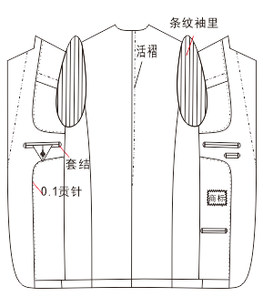  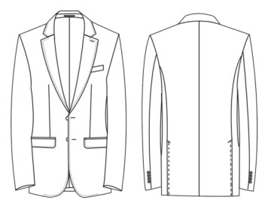  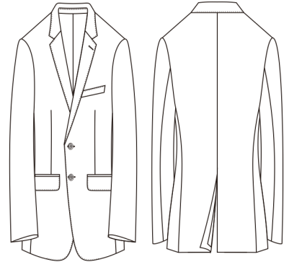
男长袖衬衣 | 1、面料：高支纯棉面料；  2、成份：100%棉；  3、纱支（tex）：3.9×3*4.0×3；  4、克重：≥125g/㎡；  5、颜色：蓝条纹；  6、成衣免烫工艺。 | 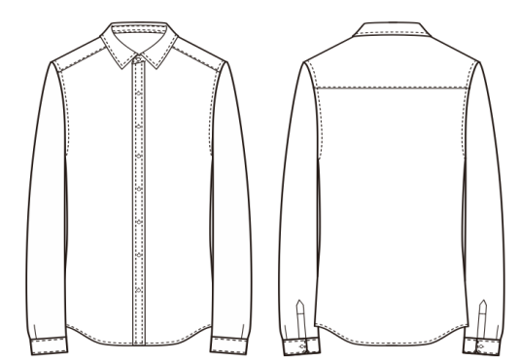  燕莎领，明门襟，无胸袋，宝箭头袖衩，圆角袖口，燕尾摆 。成衣免熨烫、可水洗工艺。
男西裤 | 1、面料：太极石精仿面料；  2、成份：60%羊毛（±5%）32%太极石共混聚酯纤维（±5%）8%氨纶（±5%）；  3、纱支（tex）：19*21（±1）；  4、密度（根/10cm)：430*405（±5）；  5、克重：≥195g/㎡；  6、面料具有抗菌效果；  7、颜色：藏蓝色 | 直腰，前无折，后单省，前斜插袋，后双开线袋加D字结，脚口挑边，要加膝里，加防滑腰里。成衣免熨烫、可水洗工艺。 | 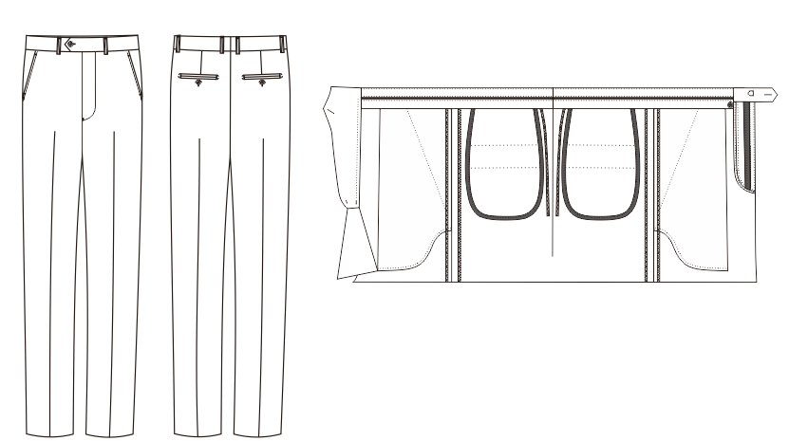
男西背 | 1、面料：太极石精仿面料；  2、成份：60%羊毛（±5%）32%太极石共混聚酯纤维（±5%）8%氨纶（±5%）；  3、纱支（tex）：19*21（±1）；  4、密度（根/10cm)：430*405（±5）；  5、克重：≥195g/㎡；  6、面料具有抗菌效果；  7、颜色：藏蓝色。 | 单排5扣，V领，斜角摆,上手巾袋，下单开线袋，侧开衩，后背用面料，后背有调节袢。成衣免熨烫、可水洗工艺。 | 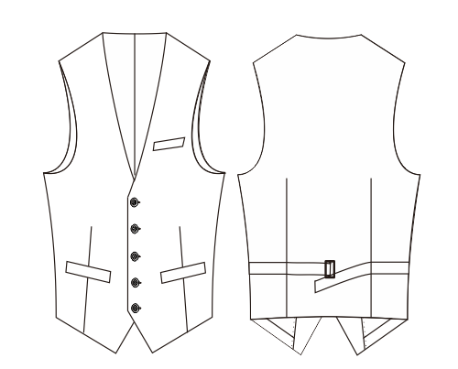  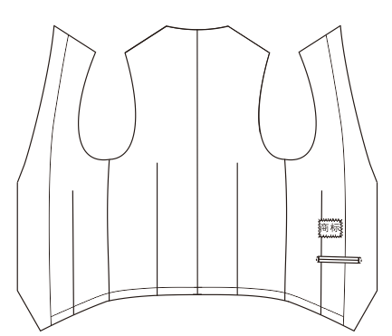
夏装
男短袖衬衣 | 1、面料：高支纯棉面料；  2、成份：100%棉；  3、纱支（tex）：3.9×3*4.0×3；  4、克重：≥125g/㎡；  5、颜色：蓝条纹；  6、成衣免烫工艺。 | 燕莎领，明门襟，无胸袋，袖口卷边，燕尾摆，成衣免熨烫、可水洗工艺。 | 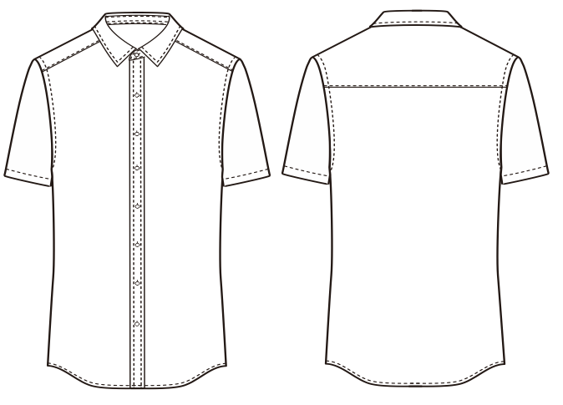
男夏裤 | 1、面料：太极石精仿面料；  /2、成份：60%羊毛（±5%）32%太极石共混聚酯纤维（±5%）8%氨纶（±5%）；  3、纱支（tex）：19*21（±1）；  4、密度（根/10cm)：430*405（±5）；  5、克重：≥195g/㎡；  6、面料具有抗菌效果；  7、颜色：藏蓝色。 | 直腰，前无折，后单省，前斜插袋，后双开线袋加D字结，脚口挑边，成衣免熨烫、可水洗工艺。
冬装
男大衣 | 1、面料：羊绒面料；  2、成份：70%羊毛30%羊绒（±5%）；  3、克重：≥450g/m；  4、颜色：藏蓝色。 | 单排2粒扣，平驳领8.5cm，上无手巾袋，下衣片自带袋盖，袋盖下开单开线袋1.2cm宽（四周压0.1cm明线），假袖衩锁假眼4粒平扣，后单开衩加隐形宝箭头扣袢锁眼钉扣，内大挂面，外珠边0.1cm，外珠边0.6cm。里布后背绗棉，袖里和后背里用藏青色半人丝，小侧片里和门襟里布用咖啡色条纹里料。成衣免熨烫工艺。 | 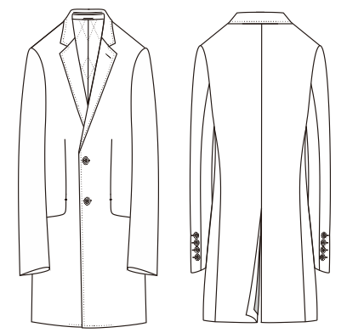  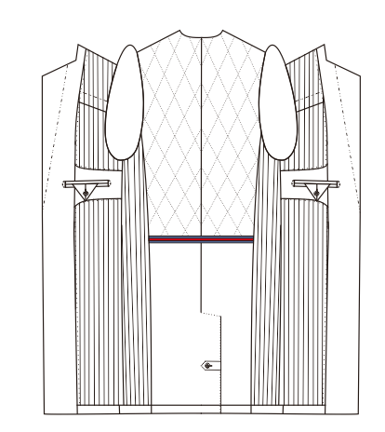
配饰
领带 | 100%涤纶或桑蚕丝 | 款式及花色由投标人自行提供
男皮鞋 | 1、鞋面：黑色头层牛皮；  2、鞋里：黑色真皮内里，活动鞋垫；  3、鞋底：防滑耐磨橡胶底。 | 系带鞋型设计 | 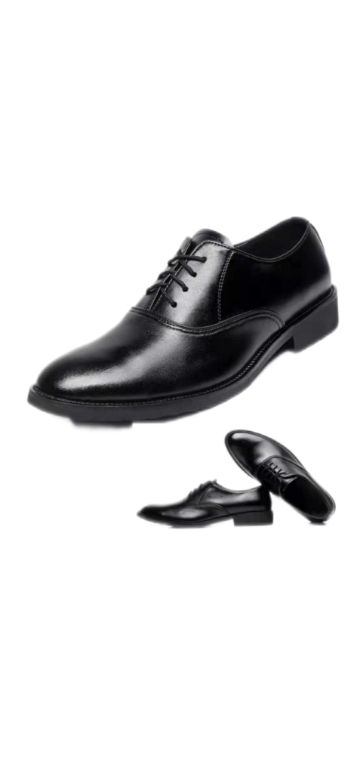
女式服装
春秋装
女西服 | 1、面料：太极石精仿面料；  2、成份：60%羊毛（±5%）32%太极石共混聚酯纤维（±5%）8%氨纶（±5%）；  3、纱支（tex）：19*21（±1）；  4、密度（根/10cm)：430*405（±5）；  5、克重：≥195g/㎡；  6、面料具有抗菌效果；  7、颜色：藏蓝色。 | 单排2扣，平驳领，下斜双开线袋，圆摆，真袖衩锁真眼，3粒平扣，后不开衩，内直挂面，内外珠边。成衣免熨烫、可水洗工艺。 | 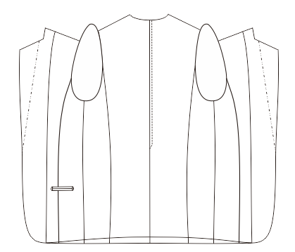  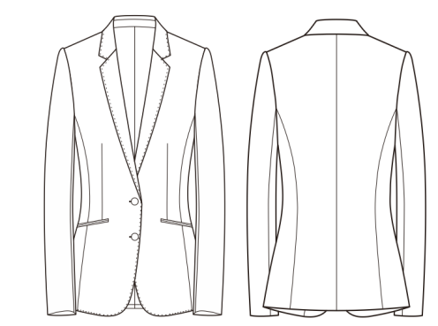
女长袖衬衣 | 1、面料：高支纯棉面料；  2、成份：100%棉；  3、纱支（tex）：3.9×3*4.0×3；  4、克重：≥125g/㎡；  5、颜色：蓝条纹；  6、成衣免烫工艺。 | 标准领，领面明线0.1cm，反暗门襟，门襟打45度斜套结，第一粒扣子钉钻扣，门襟加1粒反扣，燕尾摆，成衣免烫工艺 。 | 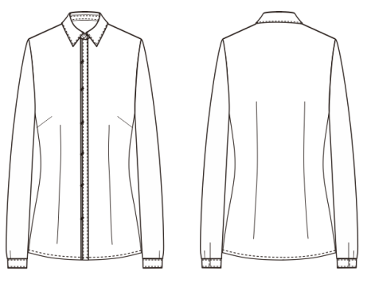
女西裤 | 1、面料：太极石精仿面料；  2、成份：60%羊毛（±5%）32%太极石共混聚酯纤维（±5%）8%氨纶（±5%）；  3、纱支（tex）：19*21（±1）；  4、密度（根/10cm)：430*405（±5）；  5、克重：≥195g/㎡；  6、面料具有抗菌效果；  7、颜色：藏蓝色。 | 直腰，宽5cm，钉竖排2粒扣，前无折，后单省，前斜插袋，脚口挑边，加膝里。成衣免熨烫、可水洗工艺。 | 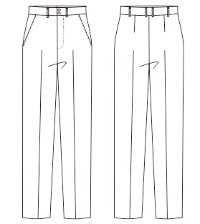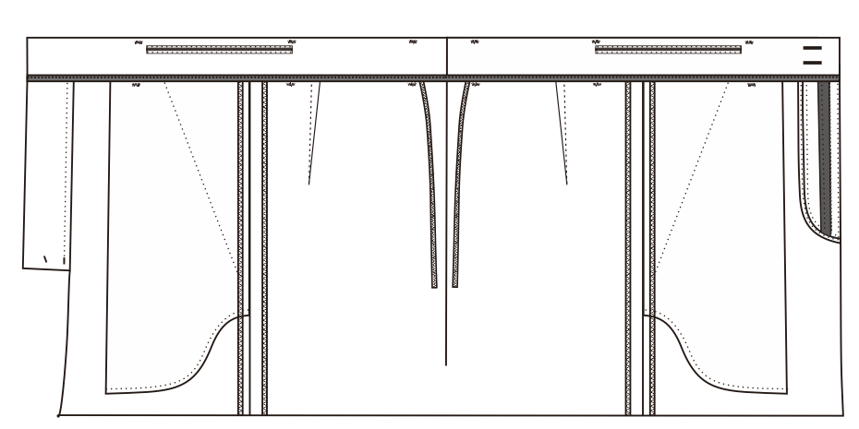
女西背 | 1、面料：太极石精仿面料；  2、成份：60%羊毛（±5%）32%太极石共混聚酯纤维（±5%）8%氨纶（±5%）；  3、纱支（tex）：19*21（±1）；  4、密度（根/10cm)：430*405（±5）；  5、克重：≥195g/㎡；  6、面料具有抗菌效果；  7、颜色：藏蓝色。 | 单排4扣，V领，斜角摆,下单开线袋，后背用面料。成衣免熨烫、可水洗工艺。 | 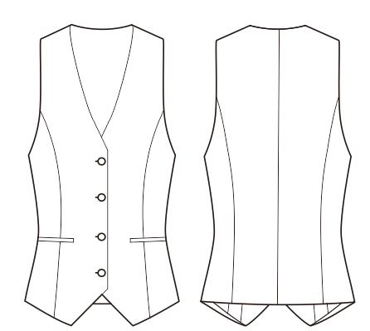
夏装
女短袖衬衣 | 1、面料：高支纯棉面料；  2、成份：100%棉；  3、纱支（tex）：3.9×3*4.0×3；  4、克重：≥125g/㎡；  5、颜色：蓝条纹；  6、成衣免烫工艺。 | 小方领，明门襟，门襟钉1粒反扣，前后收省，成衣免烫、可水洗工艺 。 | 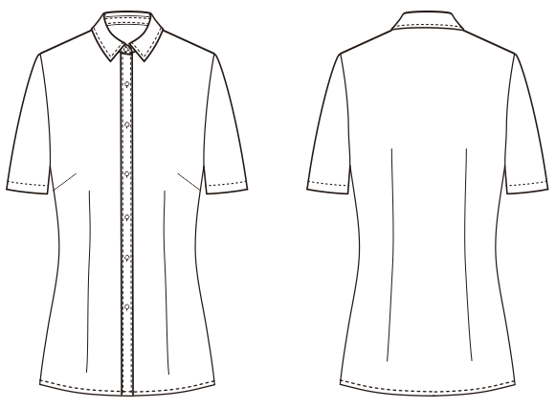
女夏裤 | 1、面料：太极石精仿面料；  2、成份：60%羊毛（±5%）32%太极石共混聚酯纤维（±5%）8%氨纶（±5%）；  3、纱支（tex）：19*21（±1）；  4、密度（根/10cm)：430*405（±5）；  5、克重：≥195g/㎡；  6、面料具有抗菌效果；  7、颜色：藏蓝色。 | 直腰，宽5cm，钉竖排2粒扣，前无折，后单省，前斜插袋，脚口挑边，九分裤。成衣免烫、可水洗工艺 。
夏裙 | 1、面料：太极石精仿面料；  2、成份：60%羊毛（±5%）32%太极石共混聚酯纤维（±5%）8%氨纶（±5%）；  3、纱支（tex）：19*21（±1）；  4、密度（根/10cm)：430*405（±5）；  5、克重：≥195g/㎡；  6、面料具有抗菌效果；  7、颜色：藏蓝色。 | 弧形腰，前后收省，后中开衩，后装拉链，不上通，腰头钉竖排2粒扣。  成衣免烫、可水洗工艺 。 | 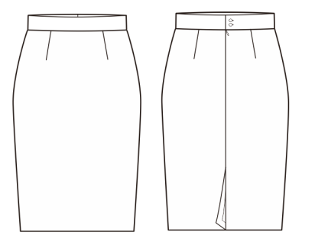
冬装
女大衣 | 1、面料：羊绒面料；  2、成份：70%羊毛30%羊绒（±5%）；  3、克重：≥450g/m；  4、颜色：藏蓝色。 | 双排3粒扣，超门10cm,平驳领10.5cm，暗门襟，第一粒扣子上钉1粒暗扣，暗扣靠边一点，不与暗门襟内的扣子对齐，下斜插袋，直摆，无袖衩，不锁眼，不钉扣，后不开衩，内直挂面，内外珠边，内镶本色压条，领、门襟、袋口和袖长缝珠边0.6cm。成衣免烫工艺 。 | 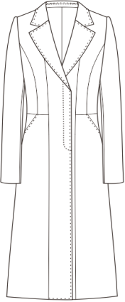  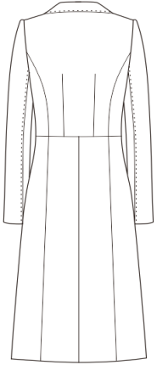
配饰
丝巾 | 100%涤纶或桑蚕丝 | 款式及花色由投标人自行提供
女皮鞋 | 1、鞋面：黑色头层牛皮；  2、鞋里：黑色真皮内里，黑色皮鞋垫；  3、鞋底：一体成型鞋底，跟高两公分。 | 黑色头层牛皮面，黑色真皮内里，黑色皮鞋垫。一体成型鞋底，跟高两公分。 | 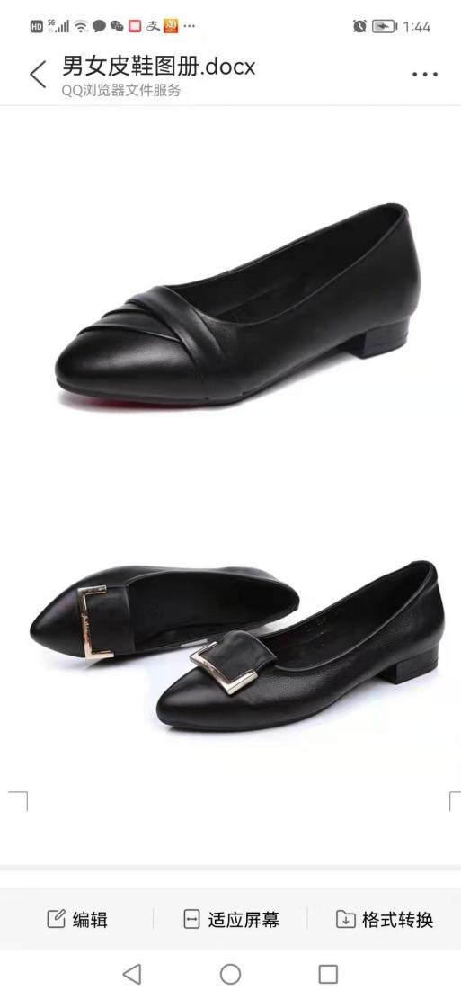
注：本项目采购的产品参数一共122条，若有负偏离将按照综合评分明细表进行扣分。

(三)样品要求
分类 | 男式服装（单人配置） |  |  |  |  |  |  |  |  | 女式服装（单人配置）
工装  类型 | 春秋装 |  |  |  | 夏装 |  | 冬装 | 配饰 | 鞋子 | 春秋装 |  |  |  | 夏装 |  |  | 冬装 | 配饰 | 鞋子
品类 | 男  西服 | 男长袖衬衣 | 男西裤 | 男西背 | 男短袖衬衣 | 男夏裤 | 男大衣 | 领带 | 男皮鞋 | 女西服 | 女长袖衬衣 | 女西裤 | 女西背 | 女短袖衬衣 | 女夏裤 | 夏裙 | 女大衣 | 丝巾 | 女皮鞋
数量/单位 | 1件 | 1件 | 1条 | 1件 | 1件 | 1条 | 1件 | 1条 | 1双 | 1件 | 1件 | 1条 | 1件 | 1件 | 1条 | 1条 | 1件 | 1条 | 1双
提供样品数量:男、女单人配置各1套，规格尺寸按男175/96，女165/84；鞋码男42码，女36码。
注：
1、投标人提供的样品，不得带有投标人及生产厂家任何的标识；
2、评审结束后由采购人对中标人提供的样品进行封存，作为验收的依据。履行合同的质量及加工工艺不得低于样品水平，否则采购人有权拒收和拒付；
3、未中标人提供的样品可在结果公告发布后2个工作日内向招标代理机构索回，逾时代理机构有权自行处理；
4、样品只作为评分因素，不送、少送或错送的，综合评分表“样品”一栏不得分。样品递交时间为：开标时间前一个小时内；
5、样品的生产、运输费等一切费用由投标人自理；
6、递交投标样品的同时需单独递交一份样品清单给代理机构并加盖投标人鲜章。
7、样品须用纸箱密封，密封外包装及样品上都不能粘贴商标、厂家等任何标识。故意泄露者样品为无效投标，招标代理机构在开标时统一编号，评审专家按编号现场清点样品数量是否与清单一致并评审。

四、商务要求（实质性要求）
1、交货时间：合同签订后，60个工作日内完成全部货物供应。
2、交货地点：崇州市行政审批局。
3、付款方式：
3.1合同签订后，在一个星期内付30万元预付款；
3.2采购人在验收合格后，结合中标人的中标折扣率据实结算，扣除已支付的30万元预付款后付至实际金额的95%；
3.3一年后无质量问题支付剩余5%。
4、验收：严格按照《中华人民共和国政府采购法》、《中华人民共和国政府采购法实施条例》和《财政部关于进一步加强政府采购需求和履约验收管理的指导意见》（财库〔2016〕205号）的要求进行验收。
5、其他要求：定制服装具体尺寸由中标人与采购人约定时间，现场测量为准。
6、报价要求：本项目采用折扣率报价，投标报价：折扣率=1-优惠率，如10元的产品优惠2元，即优惠率为20%。折扣率就是1-20%=80%；此折扣率为本项目统一折扣，则实际结算金额=实际采购量×单价限价×报价折扣率。
五、确定中标人办法（综合评分法）
综合评分明细表：
序号 | 评分因素  及权重 | 分值 | 评分标准 | 备注
1 | 报价30% | 30分 | 以本次有效的最低投标报价折扣率为基准价，其价格分为满分。报价得分=(基准价／投标报价)×30%×100。  1、(按财库[2020]46号文规定，对小型和微型企业（残疾人福利性单位和监狱企业视同小微企业）产品的价格给予10%的扣除，用扣除后的价格参与评审（如投标人均为微小型企业，则不必再扣除）。  2、如参加政府采购活动的中小企业应当提供《中小企业声明函》、《残疾人福利性单位声明函》原件或相关主管部门出具的相关证明材料，参加政府采购活动的监狱企业应当提供由省级以上监狱管理局、戒毒管理局（含新疆生产建设兵团）出具的属于监狱企业的证明文件 | 共同类评审因素
2 | 技术指标配置20.2% | 20.2分 | 1.完全满足招标文件要求（面料技术参数基本要求和工艺基本要求）得12.2分 ，每有一项不符合扣0.1分，扣完为止。  注：本项目采购的产品参数一共122条，若有负偏离将按照综合评分明细表进行扣分。  2.提供第三方检验机构出具的面料检测报告，复印件加盖投标人鲜章，（包含西服套装、西背、大衣、夏裤、夏裙、短袖衬衣、长袖衬衣、皮鞋）每有一份，得1分，相同面料可只提供一份检测报告，最多得8分。不提供检测报告不得分。 | 技术类评审因素
3 | 服务方案12% | 12分 | 根据投标人提供的的服务方案进行综合评定，方案内容包括但不限于以下内容：①量体方案；②生产质量控制措施；③项目进度计划安排；④人员配置情况；⑤项目按时完成保障措施；⑥产品检验标准及方法；完全满足或优于项目实际需求的得12分。每有一项内容缺失扣2分，每有一项内容描述的不够详尽、不够清晰、不符合本项目实际需求的扣1分，直到本项扣完为止。未提供的不得分。  注：不符合采购需求是指：不适用项目实际情况的情形，或存在凭空编造或逻辑漏洞或科学原理错误以及不可能实现的夸大情形等情况。 | 技术类评审因素
4 | 售后方案4% | 4分 | 根据投标人提供的的售后方案进行综合评定，方案内容包括但不限于以下内容：①问题处理办法；②特色服务条款；③服务人员及电话；④更换流程；完全满足或优于项目实际需求的得4分。每有一项内容缺失扣 1 分，每有一项内容描述的不够详尽、不够清晰、不符合本项目实际需求的扣 0.5 分，直到本项扣完为止。未提供的不得分。  注：不符合采购需求是指：不适用项目实际情况的情形，或存在凭空编造或逻辑漏洞或科学原理错误以及不可能实现的夸大情形等情况。 | 技术类评审因素
5 | 企业综合实力5% | 5分 | 1.投标人具有效期内的质量管理体系认证证书得1分；  2.投标人具有效期内的职业健康安全管理体系认证证书得1分；  3.投标人具有效期内的环境管理体系认证证书得1分。  4.投标人具有有效期内的售后服务认证证书，售后服务能力达到五星级的得2分；售后服务能力达到四星级的得1分，本项最多得2分；未提供或三星级及以下的不得分。  注：提供相应证明材料复印件并加盖投标单位鲜章。 | 共同类评审因素
6 | 履约能力 3% | 3分 | 投标人提供自2019年1月1日以来的本项目类似业绩，每提供一个得0.6分，最多得3分。未提供不得分。  注：提供中标（成交） 通知书或完整的合同复印件加盖投标人鲜章。 | 共同类评审因素
7 | 样品25% | 25分 | 对投标人提供的样品进行评审：  - 裁剪工艺：①样衣面料裁剪纱线符合标准规范，②裁剪均匀，③无毛边，④无疵点、裁剪平整无毛边、无跳纱的，得6分，有一处缺陷扣1.5分，扣完为止；  2、缝制工艺：①样衣线迹均匀美观，②顺直平整、不扭曲、不起皱，③不跳针、不浮线，④不断线、无线头的，得6分，有一处缺陷扣1.5分，扣完为止  3、整烫工艺：①样品平服自然；②无烫光、无烫黄；③无污染、无水印得3分，有一处缺陷扣1分，扣完为止；  4、样衣外观效果：①样衣外观挺括、平顺自然、无色差、无污渍，②各部位长短、大小、宽窄、对称一致，③领子领面平服、领窝圆顺、左右领尖不翘，④前身胸部挺括、对称、面里衬服帖、线缝顺直、止口顺直平服、门襟不短于里襟、不搅不豁，⑤口袋左右袋高低对称、袋口封节，后背平服，⑥肩平服、表面无摺、肩缝顺直、圆润、左右对称，⑦绱袖圆顺均匀、两袖前后长短一致的，得7分，有一处缺陷扣1分，扣完为止。  5、皮鞋要求：①质地柔软，②透气性好，③拼接处平整，④鞋底防滑耐磨的得2分。每有一项不满足扣0.5分，本项扣完为止。  6.服装配饰（丝巾、领带）要求：①色泽鲜亮、色牢度高，②手感舒适，符合要求的得1分。每有一项不满足扣0.5分，本项扣完为止。 | 技术类评审因素
8 | 节能、环境标志、无线局域网产品0.8% | 0.8分 | 投标产品中(强制节能产品除外)属于政府采购优先采购范围的，则每有一项为节能产品或者环境标志产品或者无线局域网产品的得0.2分，非节能、环境标志产品的、无线局域网产品的不得分。本项最多得0.8分。  注：1. 节能产品、环境标志产品优先采购范围以品目清单为准。财政部、发展改革委、生态环境部等部门根据产品节能环保性能、技术水平和市场成熟程度等因素，确定实施政府优先采购和强制采购的产品类别及所依据的相关标准规范，以品目清单的形式发布并适时调整。无线局域网产品优先采购范围以中国政府采购网公布的《无线局域网认证产品政府采购清单》为准。  2.投标产品属于优先采购范围内的节能产品或者环境标志产品的，提供国家确定的认证机构出具的、处于有效期之内的节能产品、环境标志产品认证证书复印件加盖投标人公章。  3.投标产品属于优先采购范围内的无线局域网产品的，提供政府采购清单对应页并加盖投标人单位公章(鲜章)。 | 共同评审因素

